Муниципальное дошкольное образовательное учреждение «Детский сад №40»

Консультация для родителей
«Наказание или поощрение»

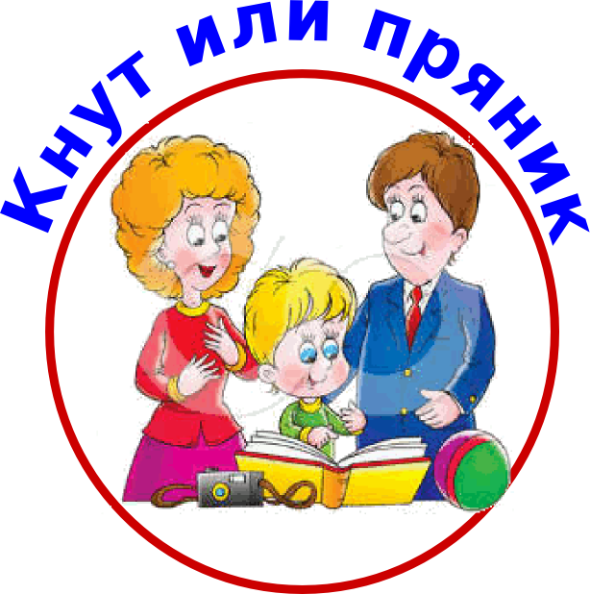
Подготовила: воспитатель
1 младшей группы №2
«Кнопочки»
Симдянкина Н.М.

Саранск
Дети святы и чисты. Нельзя делать их игрушкою своего настроения.
А.Чехов
Цель: профилактика жестокого обращения с детьми, формирование конструктивного взаимодействия родителей и детей, гармонизация детско – родительских отношений.
Наказание и поощрение играют большую роль в воспитании ребенка. Они вырабатывают условный рефлекс: за неправильное поведение следует наказание, за правильное поощрение. С помощью этих методов взрослые пытаются корректировать и стимулировать поведение ребенка.
А. С. Макаренко считал, что нужно чаще поощрять, а наказывать изредка, только если это необходимо. Единого подхода в воспитании детей нет и быть не может. К разным детям один и тот же подход не дает одинаковых результатов, ведь, сколько детей, столько разных характеров, личных качеств, присущих только одному ребенку. Чтобы контролировать поведение ребёнка, предупредить возможные отрицательные поступки применяется наказание.
Согласно исследованиям, родительская жестокость имеет место приблизительно в 45% семей. А если учитывать все подзатыльники, угрозы, запугивания, шлепки и т.п., то почти каждый ребенок хоть раз сталкивался с проявлением жестокости, давления со стороны своих родителей.
Чтобы наказание пошло ребенку на пользу, нужно запомнить некоторые правила.
Известный российский психолог Владимир Леви написал «Семь правил для всех»:
- Наказание не должно вредить здоровью – ни физическому, ни психическому. Более того наказание должно быть полезным, не так ли? Никто не спорит. Однако наказывающий забывает подумать….
- Если есть сомнение, наказывать или не наказывать, - НЕ наказывайте. Никакой «профилактики», никаких наказаний «на всякий случай»!
- За один раз – одно!
- Наказание – не за счет любви; что бы не случилось, не лишайте ребенка заслуженной похвалы и награды.
- Срок давности. Лучше не наказывать, чем наказывать запоздало.
- Наказан – прощен. О старых грехах ни слова. Не мешайте начинать жизнь сначала!
- Наказание без унижения. Наказание не должно восприниматься ребенком как торжество нашей силы над его слабостью, как унижение. Если ребенок считает, что мы несправедливы, наказание подействует только в обратную сторону!
- Ребенок не должен бояться наказания. Не наказания он должен страшиться, не гнева нашего, а нашего огорчения…
При дефиците любви становится наказанием сама жизнь, и тогда наказания ищут как последний шанс на любовь.
А теперь, о самом эффективном методе воспитания - поощрении. Поощрение - это проявление положительной оценки поведения ребёнка и самый эффективный метод воспитания. Поощрение очень важно для дошкольника, оно помогает ему утвердиться в правильности своего действия или поступка. Поощрение, высказанное, мамой, папой, старшим братом или воспитателем очень часто создает у ребенка желание слушаться, вести себя в дальнейшем еще лучше, проявлять себя с хорошей стороны. Поощрение за хороший поступок или примерное поведение, укрепляет у ребенка веру в свои силы.
«Наши дети - это будущие отцы и матери, они тоже будут воспитывать своих детей. Правильное воспитание - это наша счастливая старость, плохое воспитание - это наше будущее горе, это наши слезы, это наша вина перед другими людьми, перед всей страной». Помните: любой из выбранных вами способов воздействия (даже наказание), должен всегда быть основан на уважении личности ребенка.
Взрослым также важно запомнить несложные правила поощрения.
- Молодец!
- Хорошо!
- Великолепно.
- Прекрасно.
- Именно этого мы давно ждали.
- Талантливо.
- Ты сегодня много сделал (-а).
- Уже лучше.
- Отлично!
- Еще лучше, чем прежде.
- Потрясающе.
- Классно.
- Поразительно.
- Красота!
- Ты просто чудо!
- Работать с тобой просто радость.
- Ты мне необходим (-а).
- С каждым днем у тебя получается все лучше!
- Научи меня делать так же.
- Тут мне без тебя не обойтись.
- Я знал, что тебе это по силам.
- Никто мне не может заменить тебя.
- Я горжусь тем, что тебе это удалось.
- Здорово!
- Ты ловко это делаешь!
- Ух!!!
- Поздравляю!
- Я тобой горжусь!
- Я просто счастлив!
- Мне очень важна твоя помощь.
К этому еще осталось добавить: «Я люблю тебя!».
Каждому из нас так важно услышать это от тех, кто нам дорог.
Несколько способов вырастить хорошего ребенка
«Волшебное» слово
Научите ребенка, некоторым «волшебным» словам, таким, как «спасибо», «пожалуйста», «извините». Когда бы он, не использовал их, быстро и вежливо выполняйте все его просьбы (разумеется, если они разумны).
Вознаграждайте других
Когда вам приходится сталкиваться с вежливыми и доброжелательными людьми, отмечайте их доброту.
Разговор на подушке
Каждый вечер, укладывая ребенка в постель, спрашивайте его: «Какая часть дня была, самой лучшей?» или «Какая часть дня, была самой трудной?», затем закройте свой рот на замок и слушайте, что вам скажет ребенок, не прерывая его, не высказывая своих суждений и наставлений.
Глаза в глаза
Приучайте ребенка смотреть в глаза собеседнику, показывая ему, как неприятно, если человек отвлекается во время беседы.
Подсказывайте
Если кто-то здоровается с ребенком или хвалит его, а он не отвечает, помогите найти вежливые слова: «Анна, скажи Дмитрию Андреевичу «Здравствуйте!"

Хвалите за доброту
Замечайте каждый случай проявления ребенком доброжелательности: «Ты молодец, что помогла своей сестре».
Положи на место!
Если ваш ребенок утащил чужую игрушку, объясните ему, почему так нельзя делать, и добейтесь, чтобы он отнес ее обратно.
Борьба над грубостью
Придумайте какую-нибудь фразу, которую будете произносить, если кто-то из членов семьи грубит. Если она сказана, нужно искать более спокойный способ выразить свои чувства.
Соблюдайте чистоту
Если вы, гуляя с ребенком в парке или в лесу, заметите мусор, подберите его и отнесите в урну.
Поощряйте честность
Дайте ребенку понять, что поступать честно всегда трудно. Поощряйте его, если он противостоит соблазну обмануть.
«Скамейка для драчунов»
Поставьте дома стулья в виде «скамейки для драчунов». Если двое подрались, посадите их на эту скамейку, где они должны оставаться до тех пор, пока объяснять, в чем они были не правы.
Афоризмы о воспитании
- Все нравственное воспитание детей сводится к доброму примеру. Живите хорошо или хоть старайтесь жить хорошо, и вы по мере вашего успеха в хорошей жизни хорошо воспитаете детей. (Л Н Толстой)
- Уважайте детское желание быть хорошим, берегите его как самое тонкое движение человеческой души, не злоупотребляйте своей властью, не превращайте мудрости родительской власти в деспотическое самодурство. (В. А. Сухомлинский)
- Если вы уступите ребенку, он сделается вашим повелителем; и для того чтобы заставить его повиноваться, вам придется ежеминутно договариваться с ним. (Ж. Ж. Руссо)
- С детьми необходимо мягкое обращение, потому что наказания ожесточают их. (Ш Монтескье)
- Не вправе наказывать ребенка тот, кого ребенок не любит. (Д. Локк)
Существует много способов выразить ребёнку свою положительную оценку. Это и одобряющий жест, и доброе слово, и ласковый взгляд, улыбка и поощрительный кивок головы, и похвала, и подарок… Многообразие форм и методов поощрения позволяет родителям не повторяться при их выборе. Овладение искусством применения поощрений и наказаний требует от родителей и от воспитателей немалых усилий. Результат воспитания зависит от умелого использования и сочетания всех существующих методов, приёмов и средств воспитания.
Завершить разговор хочется словами С.Соловейчика – писателя, большого знатока детских душ, который утверждал: «Любить – значит принимать человека таким, какой он есть», и далее на вопрос «Как бороться с недостатками детей?» отвечал: «Бороться-то, конечно, можно, но победить их можно лишь любовью. Ведь перед нами не враг, а собственный ребенок».
Список использованной литературы:
- В.В.Ветрова «Уроки психологического здоровья» 2001г.
- Л.Свирская «Работа с семьей: необязательные инструкции». Методическое пособие для работников дошкольных образовательных учреждений. 2007г.
- Е.А.Сочеванова «Наказание ребенка» Дошкольное воспитание,2008г.
- В.Леви «Нестандартный ребенок», 1988г.
- Н.Метенова «Искусство хвалить» Ребенок в детском саду.2001.
- С.В.Чиркова «Родительские собрания в детском саду» 2010г.

